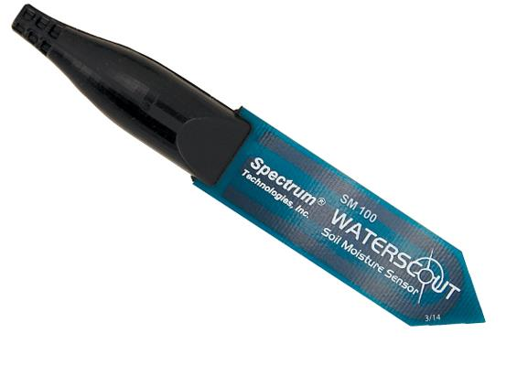
SM100土壤含水量传感器
sm10土壤水分传感器 美国Spectrum
传感器由两个电极组成，起到电容器的作用，周围的土壤充当电介质，一个80兆赫兹的振荡器驱动电容器，与土壤介电常数成正比的信号收敛到输出信号。 水的介电常数比空气、土壤矿物质和有机物大得多。 所以，水分含量的变化可以通过传感器电路检测到，并与土壤的水分含量联系起来。 sm100与土壤传感器读数器或监视气象站联合使用，可以让你更好地了解不同地区土壤水分的耗竭速度。 通过跟踪灌溉之间的土壤潮湿状况，你可以更好地调节灌溉，并评估雨水灌溉的效果。 定期监控会让你对这个过程有一个准确的了解。 在你方便的时候下载累积的数据。 镜像软件将以图形和表格的形式显示数据。 使用软件查看每日、每月和每年的报告。
产品规格
- 标准接口:WatchDog气象站，mini 站，微型站，野外侦察土壤传感器阅读器
- 连接器：2.5mm立体针
- 范围：0% VWC至饱和
- 供电：3 to 5V @ 6 to 10mA
- 输出：模拟电压输出
- 振荡器频率：80HZ
- 分辨率：0.1% VWC
- 精度：3% VWC @ EC < 8 mS/cm
- 传感器尺寸：6cmx2cmx0.3cm
- 线缆长度：6和20英寸，可延长到50英寸
- 工作温度：0.5至80°C

